Отчет
команды Санкт-Петербурга
о восхождении на в. Ангвундасчорр, 1120 м

Маршрут по л. краю Ю стены
2Б кат. сложности
первопрохождение
21.06.2012

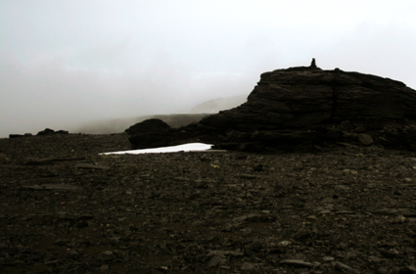

Санкт-Петербург
2012

Паспорт восхождения

1. Район: Горы Ловозерские тундры, долина р. Сенгисъйок, ближайший раздел 8.6 ЕКТМ 2011г.
2. г. Ангвундасчорр 1120,6м, по л краю Ю стены
3. Предлагается – 2Б кат. сл., первопрохождение
4. Характер маршрута - скальный
5. Перепад высот маршрута: 400 м, из них стенной части – 270 м
Протяженность маршрута: 1100 м.
Средняя крутизна: основной части маршрута – 55°; всего маршрута -30°
6. Оставлено "крючьев" на маршруте: нет
7. Ходовых часов команды: 2 часа 20 мин
8. Руководитель: Иванова-Ефимова Е.Н., 3 разряд
Участники: Шамало В.П., МСМК
9. Тренер: Тимошенко Т.И., МС
10. Выход на маршрут из БЛ: 21.06.12 12:00
Маршрут начат: 21.06.12, в 13:40
Выход на вершину: 21.06.12 в 16:00
Возвращение в БЛ: 21.06.12 в 18:00
Спуск с вершины: по западному отрогу Ангвундасчорр, по осыпи и снежникам, н/к
11. Организация: ФАСиЛ Санкт-Петребурга
12.Ответственный за отчет : Иванова-Ефимова Е. Н. Электронный адрес и телефон: lswm@ya.ru, 8964-325-73-92

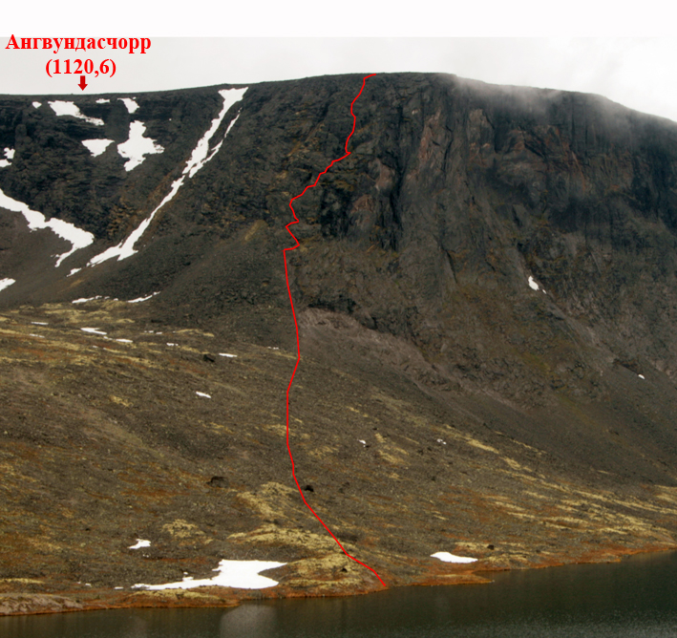
Общее фото вершины Ангвундасчорра
Маршрут по левому краю южной стены
21.06.12, фото с берега оз. Сенгисъявр, абс. высота 724 м

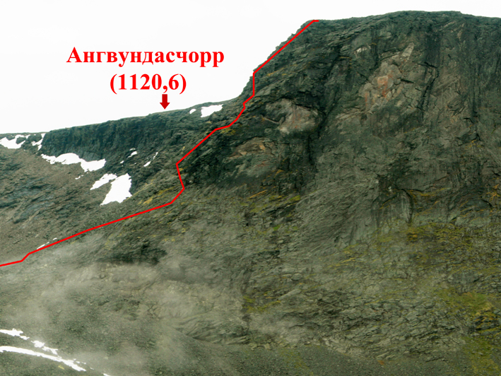
Профиль маршрута справа
Маршрут по левому краю южной стены
21.06.12,
фото с берега оз. Сенгисъявр, абс. высота 724 м

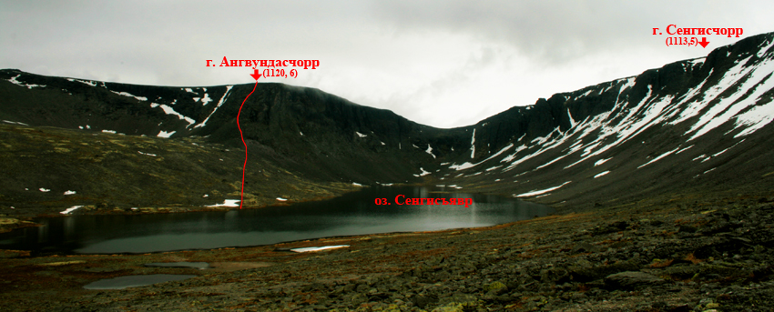
Фотопанорама района
Маршрут по левому краю южной стены
21.06.12, фото с берега оз. Сенгисъявр, абс. высота 724 м

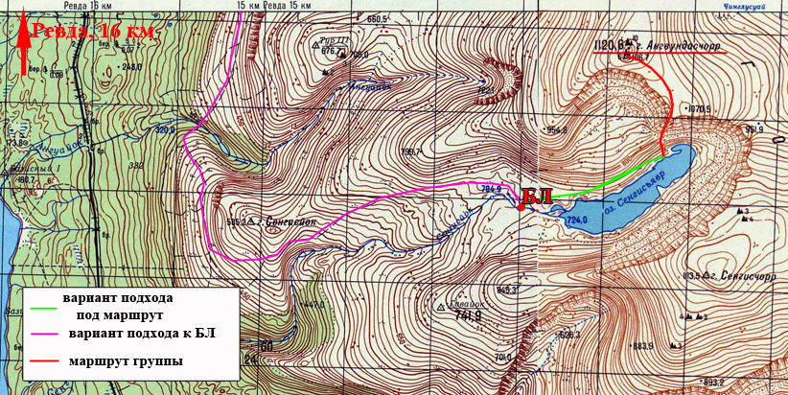

Фрагмент листа карты Q-36-10, ВГ и Q-36-9 ВГ, масштаба 1:50 000
Обзор района
Горы Ловозерские Тундры расположены в центре Кольского полуострова, восточнее Хибин, между озёрами Ловозеро и Умбозеро. Высочайшая вершина – Ангвундасчорр, 1120, 6 м. Наиболее интересны для восхождений стены вокруг оз. Сенгисъявр, 1-й и 2-й цирки Раслака, цирк оз. Райявр, также немало интересных стен вокруг оз. Сейдозеро. Высота стен достигает 400 м, есть немало крутых и сложных участков, можно встретить даже протяженные нависающие участки длиной до 50 м. Сложность отдельных маршрутов может достигать 5б к.сл.
Добраться в район оз. Сенгисъявр и к циркам Раслака можно от г. Оленегорск на машине или рейсовом автобусе до пос. Ревда. Далее оптимальный путь к оз. Сенгисъявр зависит от времени года и от транспорта, которым располагает группа. Зимой подходы очень сложны, из-за глубокого снега, и могут быть осуществлены либо на лыжах, либо на снегоходах. Если у группы нет собственного снегохода, то зимой лучше планировать 2 дня на переход от Ревды до оз. Сенгисъявр.
Летом на легковой машине можно доехать до разрушенного комбината вблизи оз. Умбозеро, и оттуда по очень плохой дороге за 4-5 часов дойти до Сенгисъявра. На джипе или грузовике можно доехать ещё ближе, практически до самого озера.
Базовый лагерь можно установить на берегу Сенгисъявра. Лучшее время для восхождений в этом районе – июль и август. Следует иметь ввиду, что лес заканчивается в долине р.Азимут вблизи разрушенного комбината, и по берегам Сенгисъявра деревьев и дров нет.

Схема восхождения
№ участка | Протяженность | Крутизна | Характер рельефа | Категория сложности | Кол-во крючьев
R1 | 300 | 20-25 | мелкая и средняя осыпь, местами задернована с пологими участками | н/к | -
R2 | 100 | 30 | крупная осыпь | н/к | -
R3 | 100 | 30-35 | крупная, средняя осыпь и скальные выходы | I | -
R4 | 40 | 35 | скалы | II | 1
R5 | 20 | 30-35 | обход стенки слева по кулуару | II | 1
R6 | 20 | 40 | скалы | II-III | 1
R7 | 20 | 30 | по кулуару | II | -
R8 | 20 | 50 | на стенку вправо, выход на гребень | III | 1
R9 | 30 | 40 | гребень | II | -
R10 | 20 | 40 | Разрушенные скалы | II | -
R11 | 40 | 75 | скалы | (III+)-(IV-) | 4
R12 | 70 | 50 | чередование полок и стенок | III | 2
R13 | По плато, пешком до вершины, 400м

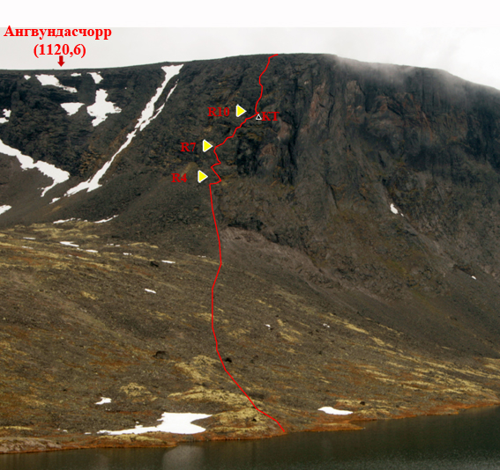
Техническая фотография маршрута
Маршрут по левому краю южной стены
21.06.12, фото с берега оз. Сенгисъявр, абс. высота 724 м
Описание восхождения
Группа вышла 21 июня в 12.00 из БЛ, установленного недалеко от оз. Сенгисявр. Погода была теплая, облака висели примерно в 100 м над землей, что немного затрудняло передвижение. Мы решили не переносить восхождение, так как периодически они все-таки поднимались выше. Пройдя по осыпи вверх от озера, мы подошли к выраженному ребру, это место стало началом стенной части маршрута. Весь маршрут шли, используя попеременную страховку. На одной из полочек в верхней части стены составлен тур и вложена записка. Маршрут неравномерен по сложности – в нижней части это осыпь и простые скалы, а в верхней трети есть скалы IV к/с. После вылезания на плато необходимо пройти на СЗ еще 400 м до вершины – выделяющая группа камней и сломанный триангуляционный пункт,- на ней оставлена записка. Спускались по склону того же цирка к озеру, обойдя скалы далее на юг.
Направление движение на маршруте читается однозначно. Опасность представляют только небольшое количество «живых» камней. Маршрут по принятой классификации был оценен, как 2Б. в зимнее время скорее всего сложность маршрута не уменьшится, так как ключевой участок не может быть полностью засыпан снегом.
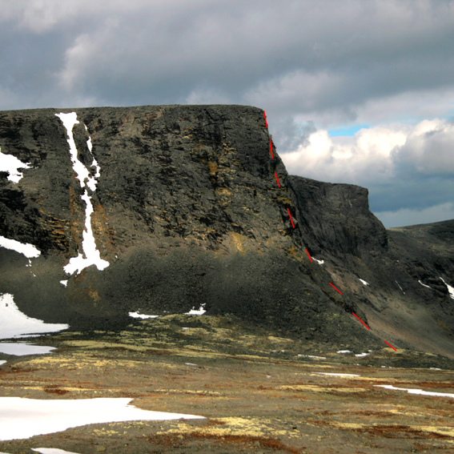
Маршрут по левому краю южной стены
21.06.12, фото с берега оз. Сенгисъявр, абс. высота ок. 850 м

Фотоиллюстрация отчета
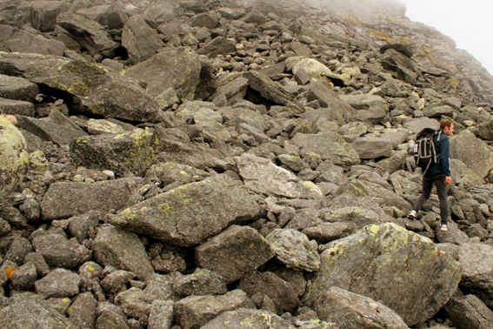
Начало маршрута
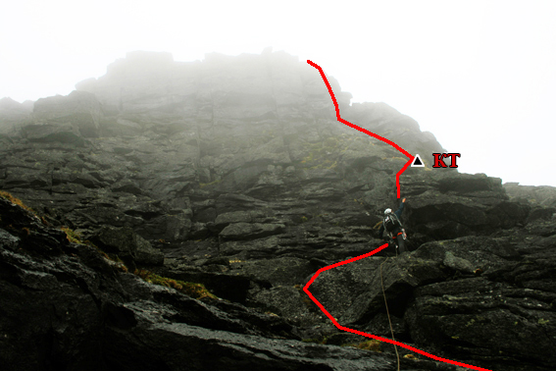
Участок R10
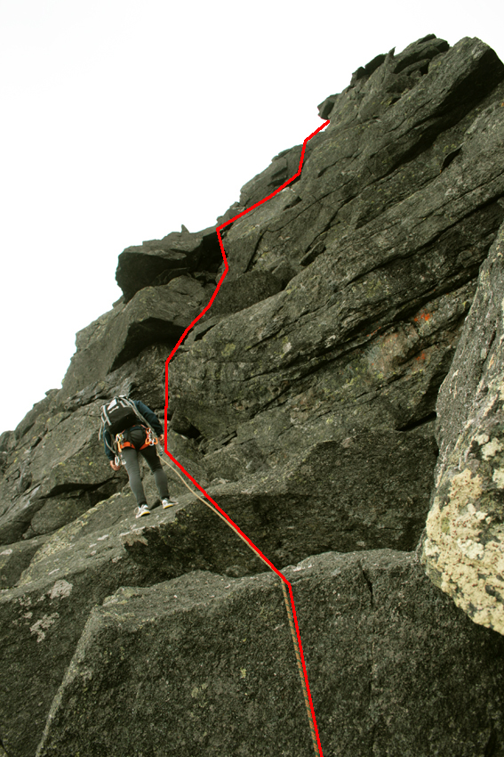
Участок R12

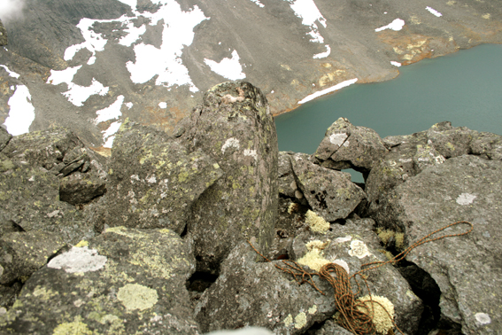
Край плато
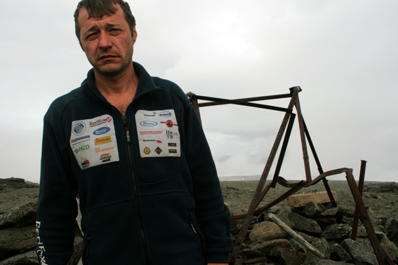
Шамало В. на вершине Ангвундасчорра
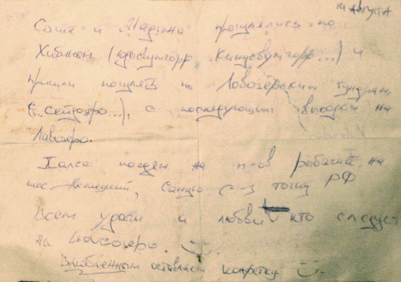 На вершине была найдена записка

